Игры-упражнения на формирование метода проб как основного способа решения наглядно-действенных задач
На предыдущем этапе создавались ситуации, в которых в поле зрения ребенка находилось только одно вспомогательное средство (палка, когда надо было достать закатившуюся под шкаф игрушку; стул, когда надо было достать высоко лежащую игрушку и т.п.). Теперь же надо создать ситуацию, при которой в поле зрения ребенка находится несколько предметов и из них надо выбрать наиболее подходящий - по величине, форме, назначению. Например, педагог предлагает детям достать закатившуюся под шкаф игрушку. Для этого они должны выбрать вспомогательный предмет: палки разной длины, щетка, сачок, лопатка и т. д. В другом случае ребенку предлагают приблизить к себе тележку со стержнем, которую можно приблизить с помощью палочки с колечком. Ему следует выбрать одну палочку из нескольких: палочка с крючком, палочка с сачком, палочка с колечком и просто палочка. Безошибочно можно выбрать подходящее орудие только в том случае, если уровень зрительного восприятия ребенка достаточно высок и позволяет на расстоянии соотнести свойства предмета-цели и предмета-средства. Однако такого уровня зрительное восприятие ребенка с отклонениями в развитии не достигает к этому времени обучения. Поэтому основной способ, которым следует вооружить детей, - метод целенаправленных проб.
ИГРА «ЗВЕНИ, КОЛОКОЛЬЧИК!»
Оборудование: дощечка с укрепленными на ней колокольчиком с веревочкой, привязанной к язычку, и двумя «ложными» веревочками.
Ход занятия. На видном и легкодоступном месте подвешивается дощечка с колокольчиком. Она висит так, что ребенок не может достать рукой веревочку и позвонить в колокольчик. Две «ложные»веревочки, более длинные, чем привязанная, прикреплены к дощечке по обе стороны колокольчика. Чтобы позвонить в колокольчик, ребенок должен потянуть за ту веревочку, которая прикреплена к язычку. Вначале ребенку дается только общая инструкция: «Позвони в колокольчик!» Если он начинает подпрыгивать, стремясь схватиться за язычок колокольчика, педагог говорит: «Подумай, что тебе может помочь позвонить в колокольчик». Ребенок чаще всего начинает тянуть за наиболее длинную веревочку. Но колокольчик при этом не звенит. Предоставив ребенку возможность самостоятельно несколько раз дернуть за «ложную» веревочку, педагог говорит: «Ты слышишь, что колокольчик не звенит, попробуй дернуть за другую веревочку!» - и дает возможность ребенку пробовать тянуть за все веревочки. Наконец, когда колокольчик зазвенел, педагог спрашивает: «А теперь почему звенит колокольчик?» - и помогает ребенку увидеть, что эта веревочка непосредственно прикреплена к колокольчику, а две другие - нет. В конце игры педагог просит ребенка последовательно рассказать о своих действиях и закрепить в словесном плане верные способы действия. «Сначала ты тянул за непривязанную веревочку, и колокольчик не звенел. Потом ты тянул за привязанную - колокольчик зазвенел».
ИГРА «ДОСТАНЬ КАМЕШКИ!»
Оборудование: банка с водой, камешки, разные палочки: с крючком, сачком, колечком, вилкой (рис. 4).
Ход занятия. В банке с водой лежат камешки. Недалеко от банки разложены на столе палочки - с крючком, сачком, колечком, вилкой. Ребенка просят достать камешки из банки и переложить в аквариум, не замочив при этом руки. Если ребенок пытается опустить руки в банку, но не достает до камешков, педагог предлагает ему подумать, чем можно достать камешки. Ребенку дается возможность перепробовать все лежащие на столе предметы-орудия, пока он сам не убедится, что камешки можно достать только сачком. При этом педагог обязательно фиксирует результат действия с каждым предметом-орудием: «Видишь, этой палочкой с крючком камешек достать нельзя. Попробуй достать сачком». После того как ребенок возьмет сачок и достанет первый камешек, педагог закрепляет
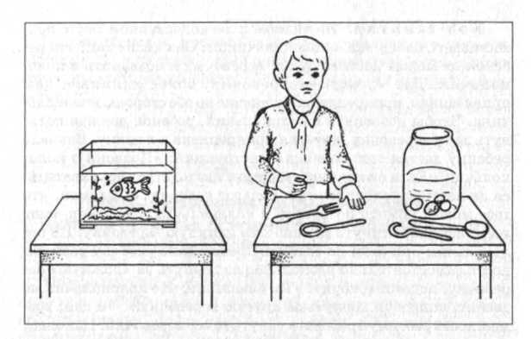достигнутый успех: «Вот хорошо, сачком можно достать все камешки». Затем ребенок действует сачком несколько раз и закрепляет правильный способ действия в словесном отчете.
Рис. 4
ИГРА «УГАДАЙ, ЧТО В ТРУБКЕ ЛЕЖИТ?»
Оборудование: прозрачная трубка с отверстиями на обеих концах; сверток, в котором маленькая машинка; короткая и длинная палочки.
Ход занятия. Педагог показывает ребенку прозрачную трубку, обращая внимание на то, что в середине трубки что-то лежит. Заинтересовав ребенка, педагог предлагает достать сверток и посмотреть, что там лежит. Ребенок должет найти подходящий предмет-орудие для выталкивания свертка из трубки. В случае затруднения педагог показывает ему, как методом проб можно выполнить задание. Берет вначале короткую палочку и пытается вытолкнуть ею сверток. При этом он говорит: «Видишь, палочка до свертка не достает». Затем берет длинную палочку и выталкивает сверток, восклицая: «Достали!» При этом обращает внимание детей на свойства предмета-орудия: «Если одной палочкой не достать, надо искать другую, пробовать другой палочкой». После этого педагог дает ребенку поиграть с машинкой.
ИГРА «ДОСТАНЬ ТЕЛЕЖКУ»
Оборудование: тележка с кольцом, тесьма (рис. 5).
Ход занятия. На столе, на расстоянии, недоступном для вытянутой руки ребенка, находится тележка с кольцом. На тележке лежат привлекательные маленькие игрушки, а через петлю продета свободно скользящая тесьма, оба свободных конца которой разведены (на 30 см) и легко доступны ребенку. Для подтягивания тележки с игрушками надо использовать оба конца одновременно. Ребенок должен догадаться подтянуть к себе тележку за оба конца тесьмы одновременно. Если же он тянет тесьму за один конец, она выскальзывает из кольца, а тележка остается недосягаемой. Важно, чтобы ребенок сам убедился, что надо тянуть за оба конца тесьмы. Поэтому надо дать ему возможность несколько раз самостоятельно достичь цели. Если же он все-таки не догадался тянуть за оба конца, педагог медленно показывает способ действия. После чего ребенку дается возможность самостоятельно выполнить задание. В конце игры педагог обобщает в речи правильный способ действия: «Эту тесьму надо тянуть за оба конца, а если тянешь за один, то другой конец выскальзывает».
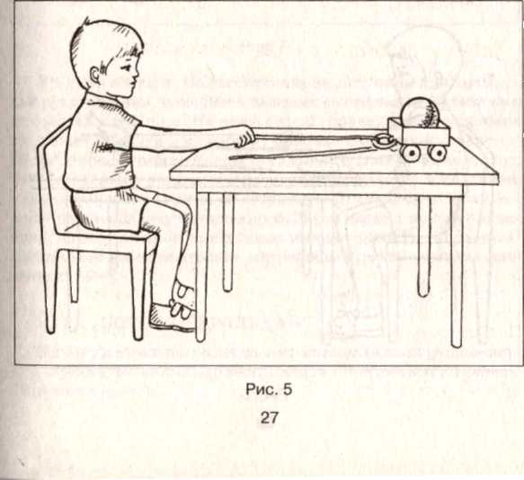

ИГРА «НАПОИ ПТИЧКУ!»
Оборудование: игрушка-птичка, тарелочка, тесьма (рис. 6).
Ход занятия. Педагог приглашает ребенка поиграть и сажает его за стол. Перед ним на столе ставится птичка, к ноге которой привязана тесьма. Рядом, несколько наискось от прикрепленной тесьмы, располагаются «ложные» тесемки. Концы тесемок находятся в зоне досягаемости руки ребенка, птичка -нет. Ребенок должен догадаться использовать прикрепленную тесьму для достижения цели (птички). Педагог предлагает ребенку достать птичку и напоить ее из тарелочки. Предварительно он объясняет, что вставать со стула нельзя. В случае затруднения педагог указывает на тесемки и просит потянуть за одну из них. Если ребенок тянет за «ложную» тесьму, педагог говорит: «Попробуй, потяни за другую». После того как ребенок потянет за прикрепленную тесьму, он помогает ребенку обобщить его действия: «Видишь, эта привязанная тесьма, а эти не привязанные. За какую тесьму можно достать птичку?» Игра повторяется.
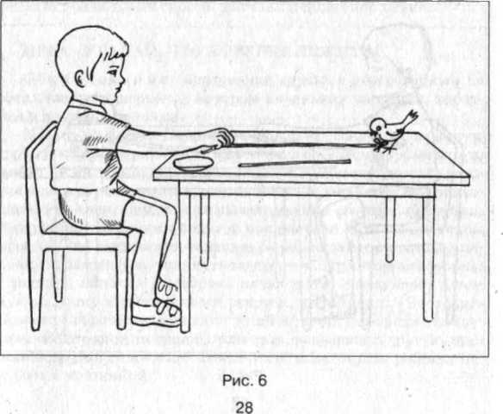
ИГРА «ПОКАТАЙ МАТРЕШЕК!»
Оборудование: тележка со стержнем; две двухместные матрешки; палочка с колечком, палочка с крючком, лопатка (рис. 7).
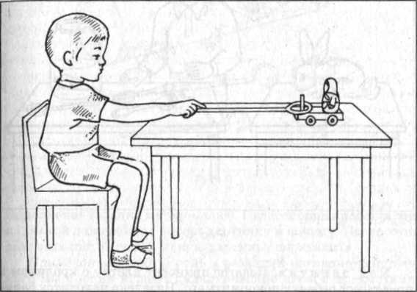
Рис. 7
Ход занятия. На расстоянии, недоступном для вытянутой руки ребенка, находится тележка со стержнем. В тележке находятся матрешки. На краю стола, справа, вблизи от ребенка, лежат палочка с колечком, палочка с крючком, лопатка. Педагог просит ребенка достать тележку и покатать матрешек. Ребенок должен догадаться использовать палочку с колечком для доставания тележки со стержнем. Детям дается возможность решить задачу методом проб. Затем педагог просит объяснить, почему ребенок использовал именно палочку с колечком. После этого ребенок играет с матрешками (разбирает, складывает, катает).
ИГРА «ПОКОРМИ КРОЛИКА!»
Оборудование: клетка с кроликом (или игрушка-зайка); предметы: вилка, ложка, палочка с колечком, палочка с крючком (рис. 8).

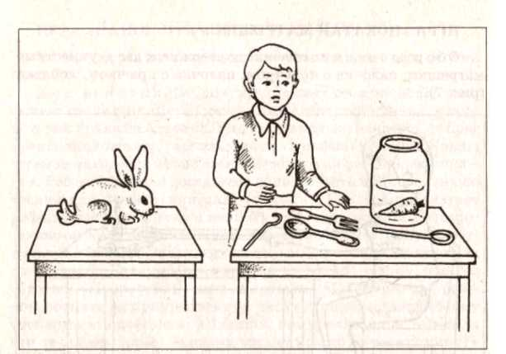
Рис. 8
Ход занятия. Педагог приносит клетку с кроликом и предлагает ребенку покормить его. Недалеко находится банка с водой, на дне лежит морковка. В случае затруднения педагог предлагает ребенку выполнить задание методом проб: «Попробуй достать морковку какой-нибудь палочкой». При этом ребенку предоставляется самостоятельность . После этого педагог просит ребенка объяснить, почему удобно доставать морковку вилкой. Ребенок наблюдает, как кролик ест морковку.

ИГРА «ДОСТАНЬ КАРТИНКУ!»
Оборудование: прозрачная трубка из небьющегося материала длиной 30 см, диаметром 4 см, с одним отверствием на конце, в середине трубки находится картинка; две палочки с крючками на концах диаметром 1 см, длина одной - 10 см, другой - 18 см (рис. 9).
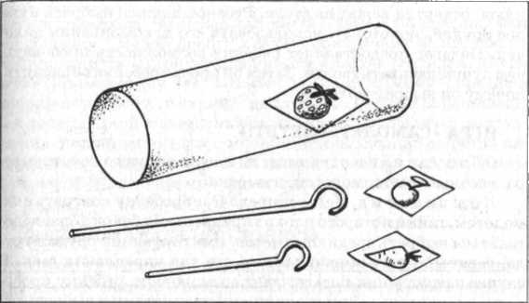Ход занятия. После того как педагог разложил перед ребенком три картинки, он «обнаруживает», что одна картинка оказалась в трубке. Педагог просит ребенка достать картинку. Для этого ребенок должен догадаться использовать длинную палочку с крючком. При необходимости педагог организует
Рис. 9
выполнение задания методом проб. Педагог спрашивает ребенка, какой палочкой он достал картинку и почему. После этого дает задание: «Угадай, какую картинку спрятали?»
Примечание. Особую роль в развитии наглядно-действенного мышления играют дидактические игры с предметами, имитирующими орудия труда - молоток, гаечный ключ, отвертка и т.п. Ознакомление с ними в процессе игр, овладение действиями с ними вносят большой вклад в трудовое воспитание детей, создают предпосылки к трудовому обучению в школе. В процессе этих игр у детей развивается зрительно-двигательная координация, глазомер, согласованность действий обеих рук, формируются представления об использовании орудий в трудовой деятельности человека.
ИГРА «ПОСТРОЙ ЗАБОР!»
Оборудование: домик, кирпичики с отверствиями (или кубики), палочки-колышки (пластмассовые); набор предметов: молоток, гаечный ключ, отвертка.
Ход занятия. На столе стоит пластмассовый домик. Педагог просит ребенка построить забор вокруг этого домика. Рядом лежит набор пластмассовых кирпичиков (кубиков) с отверстиями. В отверстия нужно вставить пластмассовые палочки. Рукой палочки вставить трудно, нужно забить их в каждое отверстие с помощью игрушечного молотка. Молоток, гаечный ключ, отвертка лежат на столе. Ребенок должен выбрать нужное орудие, молоток, и использовать его для забивания палочек. Педагог предоставляет ребенку возможность пробовать, чем лучше забивать гвозди. Затем он просит ребенка объяснить, почему он выбрал молоток.
ИГРА «САМОЛЕТЫ ЛЕТЯТ!»
Оборудование: самолет из пластмассового конструктора, гаечный ключ, молоток, отвертка.
Ход занятия. Педагог предлагает ребенку поиграть с самолетом, гайки которого плохо укреплены. Ребенок должен догадаться выбрать среди предметов, имитирующих орудия труда, гаечный ключ и использовать его для укрепления гаек. В случае затруднения педагог дает возможность ребенку пробовать закручивать гайки различными предметами и выбрать необходимый - гаечный ключ. Затем педагог помогает ребенку закрутить гайки, т.е. выполнить практические действия. После этого следующий ребенок повторяет все действия. Затем разворачивается сюжет игры: «Самолеты заправляются и готовятся к полету. Самолеты - летят. Самолеты «идут» на посадку. Самолеты сели на площадку в аэропорту» и т.д.

Материал подготовлен Ириной Ереминой по книге: Стребелева Е.А. «Формирование мышления у детей с отклонениями в развитии»

